Orpheus
Puhesyntetisaattori
Versio 2.01
Microsoft Windows -käyttöjärjestelmälle

Copyright © 1998-2004 Dolphin Oceanic Ltd.
Technology House
Blackpole Estate West
Worcester WR3 8TJ
United Kingdom
Tel: +44 (0)1905 754577
Fax: +44 (0)1905 754559
All Rights Reserved Worldwide
Käyttöohjeen versio 358-2.01, 07/05/2004
Contents
1 Johdanto 7
1.1 Mitä uutta 7
2 Orpheuksen asentaminen 9
2.1 Verkkoasennus 9
3 Orpheuksen asetukset 11
3.1 Yleinen 11
3.2 Audio 13
3.3 Kielet 14
3.4 Lisäasetukset 15
3.5 Äänet 16
3.5.1. Äänen muokkaus -valintaikkuna 17
4 Orpheuksen säätimet 19
4.1 Audiosäätimet 19
4.2 Esityssäätimet 19
4.3 Äänisäätimet 20
5 Poikkeuseditori 23
5.1 Poikkeukset 23
5.2 Sanat ja foneemit 23
5.3 Poikkeuseditorin käyttäminen 24
5.3.1. Poikkeuksen lisääminen 25
5.3.2. Poikkeuksen muokkaaminen 26
5.3.3. Foneemien käyttäminen 26
5.3.4. Poikkeuksen poistaminen 28
5.3.5. Poikkeusten etsiminen 28
5.3.6. Lataaminen ja tallentaminen 29
5.3.7. Poikkeusten tuominen ja vieminen 30
5.3.8. Poikkeuseditorin asetukset 31
6 Vihjeet ja vianmääritys 33
6.1 Poikkeuseditorin käyttäminen ruudunlukijalla 33
6.2 Yleinen vianmääritys 34
6.3 Suorituskykyongelmat 34
6.4 Mikseri- ja Direct Sound -ongelmat (vain Windows 95) 34
6.5 Laitemiksausongelmat 35
6.6 Tekninen tuki 35
7 Versiohistoria (englanninkielinen) 37
8 Hakemisto 45

Ohjelmiston käyttöoikeus
Tämä on laillinen loppukäyttäjän (sinun) ja Dolphin Computer Access Ltd:n (Dolphinin) välinen käyttöoikeussopimus.
Lue tämä käyttöoikeussopimus huolellisesti. Jos et hyväksy sen ehtoja, sinun on palautettava koko tuote jälleenmyyjällesi ostokuitin kera 30 päivän kuluessa saadaksesi täyden hyvityksen.
- Omistusoikeus. Tämä tuote sisältää tietokoneohjelmiston siihen kuuluvine medioineen, CDllä, pistekirjoituksella, painettuna tai kaseteilla olevaa materiaalia ja elektronisessa muodossa olevan ohjeistuksen. Sinulla on tämän tuotteen käyttöoikeus, muttei sen omistusoikeutta. Tuote on suojattu tekijänoikeuslaeilla, kansainvälisillä tekijänoikeus- ja muilla sopimuksilla.
- Käyttöoikeus. Tämän tuotteen käyttöoikeus on vain yhdellä käyttäjällä, joka voi asentaa ja käyttää tuotetta vain käyttämillään tai omistamillaan tietokoneilla. Jos verkko- tai usean käyttäjän laitoslisenssi on hankittu, käyttäjämäärä on rajoitettu hankittuun määrään. Lisäkäyttäjiä varten on ostettava lisäkäyttöoikeudet.
- Rajoitukset. Saat ottaa ohjelmistosta vain yhden kopion varmuuskopiointitarkoitukseen, ja tämän kopion on oltava hallinnassasi. Et saa muuttaa, kääntää tai purkaa ohjelmistoa. Et saa lainata, vuokrata, myöntää käyttöoikeutta tai kopioida ohjelmistoa kenellekään mihinkään tarkoitukseen.
- Siirto. Voit siirtää tuotteen pysyvästi toiselle osapuolelle edellyttäen, että toinen osapuoli hyväksyy tämän sopimuksen ehdot etkä jätä itsellesi yhtään kopioa ohjelmistosta.
- Lopettaminen. Voit päättää tämän sopimuksen milloin tahansa. Jos tämä sopimus päättyy, tuote on tuhottava yhdessä kaikkien ohjelmistokopioiden kanssa.
- Yleistä. Jos rikot tämän sopimuksen ehtoja, Dolphin voi päättää tämän sopimuksen ja säilyttää oikeuden rajoittaa tai estää sinua käyttämästä ohjelmistoa.

Tekijänoikeushuomautus
Copyright ©1998 - 2004 Dolphin Oceanic Limited and Dolphin Computer Access Limited. All rights reserved worldwide.
Tämän asiakirjan sisältöä voidaan muuttaa ilman erillistä ilmoitusta. Esimerkeissä käytetyt yritykset, nimet ja tiedot ovat kuvitteellisia, ellei toisin mainita. Mitään tämän asiakirjan tai siihen liittyvän ohjelmiston osaa ei saa tuottaa uudelleen, siirtää tai lähettää missään muodossa tai millään mekaanisella tai sähköisellä keinolla ilman Dolphin Computer Access Ltd:n tai Dolphin Oceanic Ltd:n erityistä lupaa.
Hal, Supernova, Lunar, LunarPlus, SAM ja Orpheus ovat kaikki Dolphin Oceanic Ltd:n tuotemerkkejä. Windows, Windows NT, Windows ME, Windows 2000 ja Windows XP ovat Microsoft Corporationin rekisteröityjä tuotemerkkejä. Kaikki muut tuotteet ovat omistajiensa tuotemerkkejä tai rekisteröityjä tuotemerkkejä.
Takuu ja vastuuvapautuslauseke
Dolphin takaa, että tietoväline, jolla tuote toimitetaan on virheetön ja toimittaa tarvittaessa korvaavan virheettömän tietovälineen veloituksetta. Dolphin ei anna mitään takuuta ohjelmiston tai äänimateriaalin virheettömyydestä tai niiden sopivuudesta johonkin tiettyyn tarkoitukseen. Seuraamus- tai muu vastuu rajoittuu tuotteesta maksettuun hintaan. Ilmoita meille löytämistäsi virheistä, niin teemme parhaamme niiden korjaamiseksi.

Tärkeää
- Tallenna työsi ja tee säännöllisesti varmuuskopioita erityisesti ennen uusien laitteiden tai ohjelmistojen asentamista.
- Monien mahdollisten laiteympäristöjen ja ohjelmiston monimutkaisuuden vuoksi virheitä todella esiintyy.
CD-levystä huolehtiminen
- Älä altista CD-levyä suoralle auringon valolle.
- Vältä korkeaa lämpötilaa ja kosteutta.
- Käsittele CD-levyä huolellisesti äläkä naarmuta sitä.
- Älä koskaan kirjoita CD-levyyn mitään tai liimaa siihen tarroja.
- Säilytä CD-levyä sen mukana tulleessa kotelossa.

Johdanto
Tervetuloa Orpheukseen
Versio 2.01
Orpheus on Dolphinin ohjelmallinen puhesyntetisaattori. Orpheus tarjoaa kaiken laitesyntetisaattorin joustavuuden ilman ylimääräisiä kaapeleita ja laitteita käyttämällä tietokoneen sisäistä äänikorttia.
Orpheus toimii Windows 95, 98, Millennium, NT, 2000 ja XP -käyttöjärjestelmissä. Tietokoneessa on oltava vähintään Pentium 2 prosessori sekä SoundBlaster 16 -yhteensopiva äänikortti. Orpheus on yhteensopiva Dolphinin Synthesiser Access Managerin (SAM) kanssa, joka toimitetaan aina Orpheuksen mukana, ja on myös vapaasti ladattavissa Dolphinin kotisivuilta (http://www.dolphinuk.co.uk). SAMin avulla sovellukset ja ruudunlukijat voivat jakaa ja valita käytettäviä puhesyntetisaattoreita.
Orpheus käyttäytyy kuten muutkin SAM-yhteensopivat syntetisaattorit. Voit esimerkiksi käyttää sitä Supernovan puhesyntetisaattorina asentamalla sen ja valitsemalla sitten Supernovan käytettävissä olevien puhesyntetisaattoreiden luettelosta.
Orpheus tukee myös SAPI 4 ja 5 -rajapintoja. Voit käyttää Orpheusta kaikkien SAMia ja SAPI 4 tai 5 -rajapintaa tukevien sovellusten ja ruudunlukijoiden kanssa.
Orpheuksen täysi versio sisältää luonnollisen kuuloiset ihmisäänet (ei suomea), mutta Lite-versio vain synteettiset puheäänet (myös suomen).

Mitä uutta
- Sisältää luonnollisen kuuloisia ihmisääniä ja paremmat synteettiset puheäänet.
- Täysi versio sisältää ihmisäänet, Lite-versio vain synteettiset äänet.
- Uusi ohjauspaneeli, joka käytön helpottamiseksi sisältää ominaisuussivuja.
- Direct Sound -asetus, valittavissa ohjauspaneelista.
- Enemmän näytteenottotaajuuksia, valittavissa ohjauspaneelista.
- Säännöttömyyksien (esim. valuutat) käsittely.
- Mahdollisuus poikkeusten (ääntäminen) käsittelyyn.
- Sävelkielten ja monien merkkikielten (kuten kiina) puhuminen.
- Silmäilylukeminen.
- Basson ja diskantin säätö.
- Korjattu monia ohjelmavirheitä.
- Kohdeohjeet.
- SAPI 4 ja SAPI 5 -tuki.
- Windows CE -tuki versiosta 3 lähtien.
- Enemmän äänitehosteita.
Lisätietoja versiohistoriassa.

Orpheuksen asentaminen
Orpheus toimitetaan yksin tai yhdessä Dolphinin puhuvien sovellusten kuten Cicero tai ruudunlukijoiden kuten Supernova, Hal tai LunarPlus kanssa.
Jos olet hankkinut Orpheuksen sisältävän ohjelmiston, aseta CD asemaan, ja asennus käynnistyy. Ellei:
- Paina WINDOWS-näppäintä tai CONTROL+ESCAPE siirtyäksesi Windowsin Käynnistä-valikkoon.
- Paina R valitaksesi Suorita.
- Kirjoita x:\SETUP, missä x on CD-aseman kirjain ja paina ENTER aloittaaksesi asennuksen.
Asennusohjelma puhuu asennuksen aikana käyttämällä CD:llä olevaa Orpheusta tai järjestelmään aiemmin asennettua SAM-yhteensopivaa puhesyntetisaattoria. Noudata asennusohjelman ohjeita.
Jos haluat käyttää Orpheusta SAPI-rajapinnan etkä SAMin kautta, sinun on asennettava SAPI 4 ja/tai SAPI 5 runtime. Voit tehdä tämän valitsemalla vastaavan kohteen Windowsin Käynnistä-valikon Orpheus-ryhmästä.

Verkkoasennus
Samin ja Orpheuksen verkkoasennuksen jälkeen siirry SAM\Orpheus-kansioon. Luo uusi tekstitiedosto nimeltä DOLOSTUB.INI, joka sisältää seuraavat rivit:
[ORPHEUS]
INSTALL=asennuskansio
missä asennuskansio on julkinen tai Orpheuksen asennuskansion jakonimi.

Jos tarpeen, luo Käynnistä-valikon kohteet Orpheuksen ohjeille ja asetusten muutosohjelmalle kutakin käyttäjää varten. Katso tarvittaessa mallia Orpheuksen verkkoasennuksessa palvelimelle luoduista Käynnistä-valikon kohteista.

Orpheuksen asetukset
Muuttaaksesi Orpheuksen asetuksia valitse Käynnistä-valikon Orpheus-ryhmästä kohde Orpheuksen asetukset (Orpheuksen ohjauspaneeli avautuu). Ohjauspaneeliin pääset myös SAMin Muokkaa-painikkeella.
Ohjauspaneeli jakautuu viiteen ominaisuussivuun: Yleinen, Audio (page 13), Kielet, Lisäasetukset ja Äänet.
Ohjauspaneelissa voit:
- Tutkia rekisteröintitietoja.
- Valita joko Windows multimedian (aaltoääni) tai Direct Sound -tekniikan..
- Muuttaa Orpheuksen käyttämiä vaimennusasetuksia.
- Nähdä luettelon asennetuista kielistä.
- Käynnistää Poikkeuseditorin.
- Vaihtaa synteettisen puheen näytteenottotaajuutta.
- Säätää äänitehosteiden äänenvoimakkuutta suhteessa puheeseen.
- Kytkeä puheen pois päältä.
- Palauttaa oletusasetukset.
- Muokata ja luoda uusia ääniä.
Saat asetuskohtaisen ohjeen näkyviin painamalla F1.
Uudet asetukset tulevat voimaan, kun seuraavan kerran käynnistät Orpheuksen. Jos muutat asetuksia SAMin kautta, Orpheus käynnistetään uudelleen automaattisesti.

Yleinen
Orpheuksen ohjauspaneelin Yleinen-välilehdellä näkyvät versio- ja rekisteröintitiedot. Saatat tarvita näitä tietoja soittaessasi tekniseen tukeen.
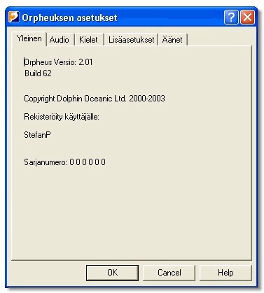

Audio
Audio-välilehdellä määritellään, miten Orpheus kommunikoi tietokoneen äänikortin kanssa.
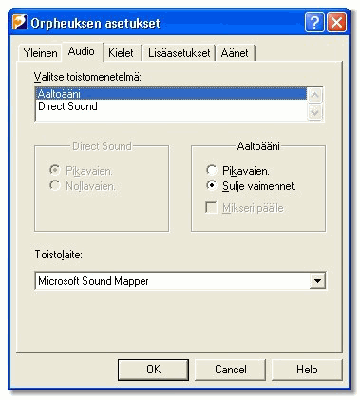

Äänet voidaan tuottaa joko Windows multimediana (aaltoääni) tai Direct Sound -tekniikalla.
Voit valita radiopainikkeilla äänikortin vaimentamisasetuksen (hiljentämisen) kahdesta vaihtoehdosta. Nopea vaimennus on nopea, mutta äänikortista saattaa kuulua risaus. Sulje vaimennettaessa on hiljaisempi, mutta vähän hitaampi. Jos äänikortti on yksikanavainen, Sulje vaimennettaessa mahdollistaa muiden järjestelmän äänien toistamisen, kun Orpheus ei puhu. Monikanavaisissa äänikorteissa, kuten SoundBlaster Live, tämä ei ole ongelma, koska muita ääniä voidaan toistaa samanaikaisesti puheen kanssa.
Vanhempia järjestelmiä varten Orpheuksessa on Mikseri - Windows 95 -apuohjelma Orpheuksen ja järjestelmän aaltoäänien (esim. saapuvan sähköpostin äänimerkki) toistamiseksi. Jos Orpheus on käynnissä, ominaisuus pysyy käytössä Mikseri päälle -valintaruudun tyhjentämisen jälkeen siihen saakka, kunnes mikään sovellus ei toista ääniä tai järjestelmä käynnistetään uudelleen.
Mikseri toimii vain Windows 95 ja 98 (ensimmäinen versio) -käyttöjärjestelmissä ja vain Aaltoääni-asetuksella. Jos järjestelmään on asennettu DirectX, katso Mikserin toimintaa koskevat huomautukset luvusta Vihjeet ja vianmääritys.
Toistolaiteluettelosta valitaan Orpheuksen käyttämä äänikortti (yleensä merkitystä vain, jos laitteistossa useampia äänikortteja). Orpheus käyttää oletuksena Windowsin ensisijaista äänilaitetta.

Kielet
Kielet-välilehti näyttää tietoja asennetuista kielistä.
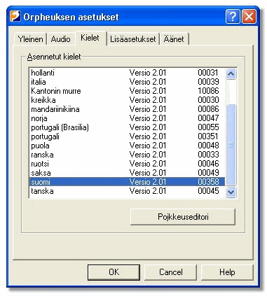

Poikkeuseditori-painike käynnistää Poikkeuseditorin, jossa voit säätää valitun kielen ääntämistä (ks. lisätietoja kohdasta Poikkeuseditori).
Kielten lisääminen ja poistaminen tehdään erillisellä asennuksella/poistolla.

Lisäasetukset
Lisäasetukset-välilehdellä voit vaikuttaa siihen, miten Orpheus tuottaa synteettistä puhetta.
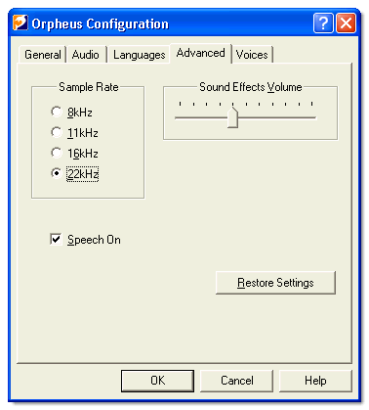

Radiopainikkeilla valitaan näytteenottotaajuus vaihtoehdoista 8, 11.025, 16 ja 22.05 kilohertziä. Mitä korkeampi näytteenottotaajuus sitä selkeämpi puhe, mutta korkeampi näytteenottotaajuus voi vaatia enemmän prosessoriaikaa.
Voit säätää äänitehosteiden äänenvoimakkuutta suhteessa puheeseen. Ruudunlukijat käyttävät äänitehosteita esim. isojen kirjainten ilmaisemiseen. Valitse äänitehosteet ruudunlukijan ohjauspaneelista.
Puhe päälle -valintaruutu toimii kuten laitesyntetisaattorin virtakytkin.
Palauta oletukset -painike palauttaa kaikki asetukset oletusarvoihinsa:
Toistomenetelmä on aaltoääni.
Sulje vaimennettaessa.
Mikseri pois päältä.
Tulostuslaite on aaltoäänikartoitin.
Näytteenottotaajuus 22 kilohertziä.
Puhe päällä.
Äänitehosteiden äänenvoimakkuus 40%.
Huomautus: Palauta oletukset -painike ei vaikuta Poikkeuseditorilla määrittelemiisi poikkeuksiin.

Äänet
Tämän ominaisuussivun säätimillä luot ja muokkaat ääniä.
Voit lisätä Voit 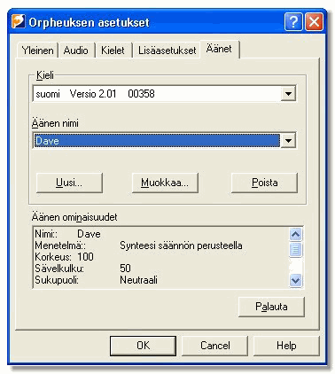
Äänet on järjestetty kielen mukaan, joten valitse ensin kieliluettelosta haluamasi kieli. Ääniluettelo näyttää nyt käytettävissä olevat äänet, valitse niistä yksi. Paneelin alalaidassa olevassa laatikossa näkyvät valitun äänen tiedot. Kaikki Orpheuksen äänet perustuvat johonkin Orpheuksen äänitietokannassa valitulle kielelle määriteltyyn ääneen. Voit lisätä, poistaa tai muokata mitä tahansa äänitietokannan ääniin perustuvaa ääntä, mutta et voi poistaa etkä muokata itse äänitietokannan ääniä.
Paina Muokkaa...-painiketta siirtyäksesi Muokka ääntä -valintaikkunaan, jossa voit muokata nyt valittuna olevaa ääntä. Paina Uusi...-painiketta, jolloin pääset samaan valintaikkunaan, mutta nyt äänen nimi -muokkausalue on tyhjä.

Äänen muokkaus -valintaikkuna
Tässä valintaikkunassa voit muokata ääniä.
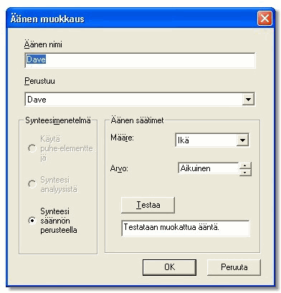

Ensimmäisessä muokkausruudussa näkyy äänen nimi. Voit muokata nimeä, mutta et voi käyttää olemassa olevaa nimeä etkä jättää sitä tyhjäksi.
Perustuu-luettelossa näkyvät äänitietokannan esimääritellyt äänet. Uusi ääni perustuu oletuksena tietokannan ensimmäiseen ääneen, mutta kaikkia tietokannan ääniä voidaan käyttää perusäänenä. Et voi poistaa äänitietokannan ääniä.
Synteesimenetelmä- ja Äänen säätimet -ryhmien sisältö voi vaihdella Perustuu-luettelosta valitun esimääritellyn äänen mukaan.
Voit muutella seuraavia määreitä Äänen säätimet -ryhmässä:
Ikä | Ikä ei vaikuta puheääneen, muuten kuin että se "nimeää" äänen.
Sukupuoli | Sukupuoli ei vaikuta puheääneen muuten kuin että se "nimeää" äänen.
Sävelkulku | Sävelkulku vaikuttaa äänen vaihtelevuuteen.
Korkeus | Korkeus on oletusarvossaan, kun ääni valitaan, mutta Orpheuksen säätimet ohittavat äänen oletusarvot.
Yllä mainittujen määreiden lisäksi seuraavat määreet ovat käytettävissä äänille, jotka käyttävät "Synteesiä säännön perusteella":
Pään koko | Saa äänen kuulostamaan niin kuin se tulisi joko pienemmän tai isomman ihmisen suusta.
Kuiskaavuus | Voi tehdä äänestä kuiskaavamman.
Kuiskausrytmi | Vaikuttaa siihen, miltä ääni kuulostaa.

Orpheuksen säätimet
Orpheuksessa on koko joukko säätimiä, joita sovellukset ja ruudunlukijat voivat käyttää joko SAMin tai SAPI-rajapinnan kautta. Lisätietoja säätimien arvojen muuttamisesta sovelluksista tai ruudunlukijoista saat sovellusten ja ruudunlukijoiden ohjeista.
Käytettävissä ovat seuraavat säädinluokat:
Audio (see "Audiosäätimet" page 19)säätimet
Esityssäätimet
Äänisäätimet.

Audiosäätimet
Perusaudiosäätimet ovat seuraavat:

Äänenvoimakkuus | Säätää puheen äänenvoimakkuutta.
Basso | Lisää tai vähentää bassoa.
Diskantti | Lisää tai vähentää diskanttia.

Esityssäätimet
Seuraavat säätimet vaikuttavat puhutun tekstin esitystapaan:

Sanavälitauko | Lisää määritetyn tauon sanojen väliin.
Lausevälitauko | Lisää määritetyn tauon lauseiden väliin.
Tauko | Lisää määritetyn tauon.
Tavaus | Tavaa sanat ja numerot. Esim. 123 sanotaan sata kaksikymmentä kolme, mutta jos tavaus ei ole käytössä, se sanotaan yksi kaksi kolme.
Silmäilylukeminen | Kun päällä, jättää pois artikkelit (a, the, .) ja apusanat (to, by, .). Hyödyllistä haluttaessa tutkia tekstiä nopeasti. Mitä korkeampi silmäilylukemisen taso sitä enemmän erityyppisiä sanoja jätetään puhumatta.
Säännöttömyydet | Kytkee päälle valuuttojen yms. älykkään puhumisen. Esimerkiksi £4,99 sanotaan neljä puntaa yhdeksänkymmentä yhdeksän penniä.
Poikkeukset | Valitaan käytetäänkö Poikkeuseditorilla määriteltyjä ääntämissääntöjä.
Äänitehosteet | Ruudunlukijan eri toiminnoille, kuten isojen kirjainten ilmaiseminen, määrittämät äänitehosteet.

Äänisäätimet
Seuraavia säätimiä voidaan käyttää puhutun tekstin tai ilmoitusten erilaisten merkitysten ilmaisemiseen:

Nopeus | Säätää äänen nopeutta.
Korkeus | Säätää äänen keskimääräistä korkeutta.
Balanssi | Jos käytössä on stereoäänijärjestelmä, sovellukset tai ruudunlukijat saattavat osata yhdistää ääniin myös vasen-oikea-sijainnin.
Kielen valinta | Vaihtaa syntetisaattorin kieltä.
Äänen valinta | Valitsee yhden valitun kielen käytettävissä olevista äänistä.
Lisää äänisäätimiä on Orpheuksen ohjauspaneelin Muokkaa ääntä -valintaikkunassa.

Poikkeuseditori
Poikkeuseditorissa voit vaikuttaa Orpheuksen tapaan ääntää sanoja. Voit esimerkiksi opettaa Orpheusta ääntämään kunnolla jonkin usein käyttämäsi lyhenteen. Voit tietysti myös korjata Orpheuksen luonnostaan väärin ääntämien sanojen ääntämistä.

Poikkeukset
Voit vaikuttaa Orpheuksen tapaan ääntää sanoja luomalla poikkeustiedoston.
Kukin poikkeus koostuu kolmesta osasta: muutettava sana, uusi ääntämys ja poikkeuksen tyyppi (käytetään missä tahansa, sanan alussa tai lopussa tai vain koko sanana).
Voisit esimerkiksi määritellä poikkeuksen sanalle ORPE niin, että se pitäisi ääntää Orpheuksen Poikkeuseditori, ja että tätä sääntöä sovellettaisiin vain kun ORPE on kokonainen sana.

Sanat ja foneemit
Luodessasi poikkeusta voit määritellä, kuinkasana pitäisi ääntää joko käyttämällä toista sanaa, joka äännetään haluamallasi tavalla tai käyttämällä foneemeiksi kutsuttuja merkkijonoja. Foneemi on puheen yksittäinen äänne, esimerkiksi D-äänne sanassa "dong".
Esimerkiksi, jos tarvitsisit poikkeuksen sanalle "baby", voisit kirjoittaa sen väärin "beibi" tai käyttää foneemia "_b_ei_b_i" (Poikkeuseditorissa on luettelo käytettävissä olevista foneemeista).

Poikkeuseditorin käyttäminen
Näyttö
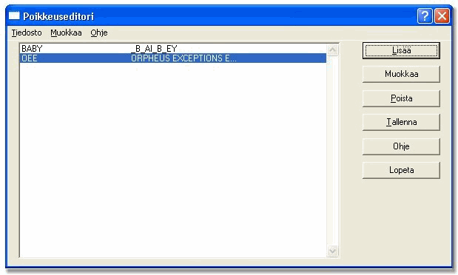

Poikkeuseditorin pääikkunassa on luetteloruutu ja joukko komentopainikkeita.
Luettelossa näkyvät tällä hetkellä ladattuina olevat poikkeukset. Käytä painikkeita luettelon poikkeusten muokkaamiseen.
Valikosta löydät em. muokkaustoimintojen lisäksi toiminnot poikkeustiedostojen lataamiseen ja tallentamiseen sekä poikkeusten etsimiseen. Lisäksi pääset muuttamaan editorin asetuksia.

Huomautus:
Ruudunlukijoiden käyttäjät saattavat hämmentyä muokatessaan ruudunlukijan paraikaa käyttämän äänen poikkeuksia, sillä poikkeuksen sijasta puhutaan korvaava sana. Katso lisätietoja luvusta "Poikkeuseditorin käyttäminen ruudunlukijan kanssa".

Poikkeuksen lisääminen
Lisätäksesi uuden poikkeuksen luetteloon valitse Lisää-painike, tai paina INS-näppäintä. Säännönmuokkaus-valintaikkuna avautuu.
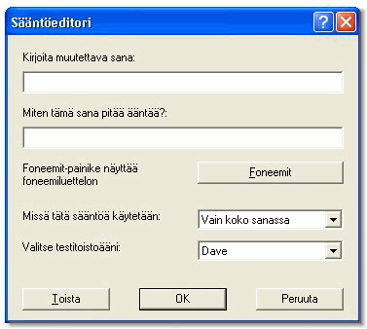
Voit kirjoittaa sanan, jonka ääntämystä haluat muuttaa sekä sen uuden ääntämyksen.
Voit myös määrittää, milloin haluat sääntöä sovellettavan: vain koko sanana, sanan alussa tai lopussa, tai missä tahansa.
Toista-painikkeella kuulet määrittämäsi uuden ääntämyksen.
Ääni-luettelosta voit valita haluamasi äänen poikkeuksen toistamiseen.

Huomautus: Toistotoiminto toimii vain, jos tietokoneen äänikortti on vapaa. Jos esimerkiksi käytät ruudunlukijaa, suosittelemme, että kytket puheen pois päältä ennen kuin painat Toista.

Jos et ole varma, miten sana pitäisi ääntää, käytä Foneemit-painiketta nähdäksesi luettelon käytettävissä olevista foneemeista.
Kun olet valmis, paina OK-painiketta lisätäksesi poikkeuksen luetteloon tai Peruuta hylätäksesi sen.

Poikkeuksen muokkaaminen
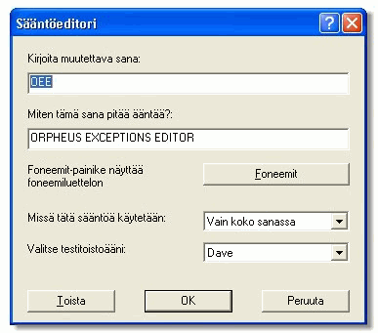

Jos haluat muokata luettelossa jo olevaa poikkeusta, valitse haluamasi poikkeus pääikkunan luettelosta ja paina sitten Muokkaa-painiketta siirtyäksesi säännönmuokkausvalintaikkunaan. Toimi siellä samaan tapaan kuin lisätessäsi poikkeusta.

Foneemien käyttäminen
Kun korjaat sanan ääntämystä, voit joko kirjoittaa yhden tai useamman sanan, jotka äännetään oikein, tai käyttää foneemeja. Foneemit ovat yksittäisiä äänteitä, joista sana koostuu.
Jos tiedät oikeat foneemit, voit kirjoittaa ne. Vaihtoehtoisesti voit painaa Foneemit-painiketta saadaksesi näkyviin luettelon käytettävissä olevista foneemeista.
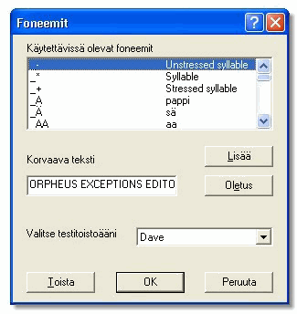

Valitse joko kukin haluamasi foneemi luettelosta ja paina Lisää-painiketta tai kirjoita ne muokkausruutuun.
Oletus-painike kirjoittaa ruutuun foneemit, joita Orpheus käyttää oletuksena väärin äännetylle sanalle.
Toista-painikkeella kuulet, miltä foneemit kuulostavat. Ääniluettelosta voit valita haluamasi toistoäänen.

Huomautus: Toistotoiminto toimii vain, kun tietokoneen äänikortti on vapaa. Jos esimerkiksi käytät ruudunlukijaa, suosittelemme, että kytket puheen pois päältä ennen kuin painat Toista.

Huomautus: Suosittelemme, ettet käytä samassa sanassa sekaisin tavallisia merkkejä ja foneemeja.

Poikkeuksen poistaminen
Poistaaksesi poikkeuksen valitse se pääikkunan luettelosta ja paina joko Poista-painiketta tai DEL-näppäintä.

Huomautus: Poikkeuksen poistamista ei voi peruuttaa, siksi sinua pyydetään vahvistamaan poisto. Jos et halua vahvistuskysymystä, ota asetus pois päältä Muokkaa-valikon kohdasta Asetukset.

Poikkeusten etsiminen
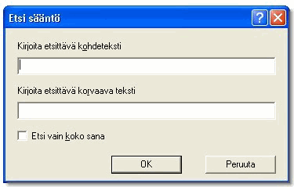

Käytä Muokkaa-valikon Etsi-komentoa poikkeusten etsimiseen. Voit etsiä poikkeuksia kirjoittamalla joko väärin äännetyn sanan, oikean ääntämyksen tai molemmat.
Valitse OK aloittaaksesi etsinnän tai Peruuta peruuttaaksesi.
Käytä Muokkaa-valikon Etsi seuraava -komentoa, tai paina F3 etsiäksesi hakutekstin seuraavaa esiintymää.

Lataaminen ja tallentaminen
Jotta Orpheus voisi käyttää poikkeuksia, ne on tallennettava levylle joko pääikkunan Tallenna-painikkeella tai Tiedosto-valikon Tallenna-komennolla.
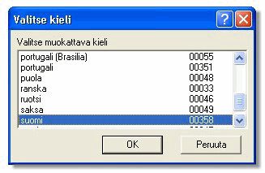

Pääset käsittelemään toista kieltä Tiedosto-valikon Avaa-komennolla, joka tuo näkyviin luettelon Orpheuksen käytettävissä olevista kielistä. Valitse haluamasi ja paina OK-painiketta.
Valitun kielen poikkeukset näkyvät nyt pääikkunan luettelossa.

Poikkeusten tuominen ja vieminen
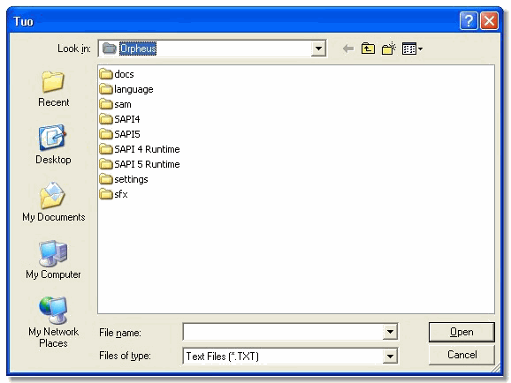

Tiedosto-valikon Tuo- ja Vie-komennot lataavat ja tallentavat luettavassa muodossa (tekstinä) olevia poikkeuksia. Tästä voi olla hyötyä, jos haluat jakaa poikkeuksia muiden käyttäjien kanssa.

Huomautus: Tuo-komento lisää uudet poikkeukset yhdistäen ne jo ladattujen poikkeusten kanssa.

Poikkeuseditorin asetukset
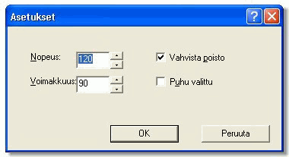

Muokkaa-valikon Asetukset-komento avaa valintaikkunan, jossa voit säätää poikkeusten toistoääntä (nopeus ja äänenvoimakkuus).
Voit niin ikään valita, puhuuko ääni, kun selaat poikkeusluetteloa, ja näytetäänkö vahvistuskysymys, kun poistat poikkeusta.

Vihjeet ja vianmääritys
Seuraavat kappaleet saattavat auttaa Orpheuksen käyttöongelmien ratkaisemisessa:
Poikkeuseditorin käyttäminen ruudunlukijalla
Yleinen vianmääritys
Suorituskykyongelmat
Mikseri- ja Direct Sound -ongelmat (vain Windows 95)
Laitemiksausongelmat
Tekninen tuki

Poikkeuseditorin käyttäminen ruudunlukijalla
Kun muokkaat ruudunlukijan paraikaa käyttämän äänen poikkeuksia, on syytä tiedostaa, että kaikki näytöllä näkyvä poikkeuksen sisältävä teksti puhutaan määrittämäsi poikkeuksen mukaisesti. Niinpä alkuperäinen teksti ja korvaava teksti puhutaan samalla tavalla.
Esimerkki:
Jos määrität poikkeuksen lyhenteelle "ORPOE" niin, että se sanotaan "Orpheuksen Poikkeuseditori", Orpheuksen poikkeusluettelossa näkyy "ORPOE Orpheuksen Poikkeuseditori", mutta kun ruudunlukija puhuu, poikkeusta kuitenkin sovelletaan, joten se sanoo rivin muodossa "Orpheuksen Poikkeuseditori Orpheuksen Poikkeuseditori".
Vihje:
Ongelman välttämiseksi suosittelemme, että otat poikkeukset pois käytöstä, kun käytät Poikkeuseditoria. Tämä tehdään yleensä ruudunlukijan ääniasetuksista (lisätietoja saat ruudunlukijasi ohjeista).
Poistaaksesi poikkeukset käytöstä Dolphinin ruudunlukijoissa (Supernova, Hal tai LunarPlus):
- Avaa ruudunlukijan ohjauspaneeli.
- Avaa "Puheasetukset"-valintaikkuna.
- Paina "Äänen valinta" -painiketta.
- Valitse "Luo käyttäjän ääni".
- Poikkeusasetus on "Muut puheen parametrit" -ryhmässä.

Yleinen vianmääritys
Orpheus käyttää tietokoneen äänijärjestelmää puheen toistamiseen. Normaalisti kaikki sujuu ongelmitta, mutta kuitenkin on hyvä olla tietoinen joistain äänijärjestelmän rajoituksista. Jollei käytössä ole monikanavaista äänikorttia kuten SoundBlaster Live, tai et käytä Dolphinin Mikseriä, muut äänet saattavat jäädä kuulumatta syntetisaattoria käytettäessä. Valitsemalla Sulje vaimennettaessa Orpheuksen ohjauspaneelin Audio-välilehdeltä saat muut äänet kuulumaan, kun Orpheus ei puhu.

Suorituskykyongelmat
Joissain koneissa, joissa on vanha levykeasemaohjain ja käyttöjärjestelmänä Windows 95/98, levykeasemaohjain saattaa varata koko prosessoriajan, kun levykettä aletaan tutkia. Tämä saattaa aiheuttaa puheen katkeilua muutamaksi sekunniksi. Tätä ongelmaa ei ole havaittu uudemmilla Windowseilla, mutta jos havaitset tämän ongelman, ilmoita siitä meille.
Jos koneesi hidastelee Orpheusta käytettäessä, laske näytteenottotaajuutta Orpheuksen ohjauspaneelista. Saatat joutua käynnistämään ruudunlukijan ja/tai järjestelmän uudelleen, ennen kuin muutos tulee voimaan.

Mikseri- ja Direct Sound -ongelmat (vain Windows 95)
Jos järjestelmään on asennettu Direct Sound, mutta käytät Orpheuksessa toistomenetelmänä aaltoääntä, mikserin käytössä saattaa olla ongelmia. Mikseri miksaa Orpheuksen ääniä muiden aaltoäänten, kuten järjestelmän äänien, kanssa. Järjestelmässä, jossa on Direct Sound, järjestelmän äänet toistetaan edelleen aaltokanavaulostulona, mutta Direct Sound -järjestelmä ei välttämättä toista tai miksaa niitä.
Voit edelleen käyttää Dolphinin mikseriä järjestelmän äänien kuulemiseen, mutta Direct Sound -järjestelmä on poistettava joko osittain tai kokonaan käytöstä, jotta tämä onnistuisi.
Asentaessasi DirectX:n Windows 95 tai Windows 95 OSR2.5 -ympäristöön, ActiveMoviesta tulee oletussoitin aaltoäänille. Jos haluat miksata näitä ääniä Orpheuksen äänien kanssa Windows 95:ssä, vaihda oletussovellukseksi, jossa aaltoäänet (WAV-tiedostot) avataan, Ääninauhuri.
Windows 98:n aaltoäänilaitteen ääniominaisuuksissa on laitteistokiihdytyssäädin, jonka arvoa pienennetään, kunnes mikseri toimii Active Movien kanssa. Yleensäkin, jos mikserin käytössä on ongelmia 98:ssa, laitteistokiihdytyksen vähentäminen saattaa auttaa.

Laitemiksausongelmat
Jos käytät PCI-äänikorttia, eteenkin SoundBlaster Liveä tai jotain Aureal 8820 -piirisarjaan perustuvaa korttia, silloin käytettävissä on jo laitemiksausominaisuus. Näissä tapauksissa mikseri kyllä käynnistyy, muttei aktiivisesti miksaa äänijärjestelmää niin kauan kuin laitteet toimivat laitemikserin kanavilla.
Huomaa, ettei kaikissa PCI-äänikorteissa ole laitemiksausominaisuutta (esim. SoundBlaster PCI-128:ssa ei ole). Suosittelemme laitemiksauksen käyttämistä ohjelmallisen mikserin asemesta, aina kun äänikortissa on laitemiksausominaisuus.

Tekninen tuki
Jos sinulla on ongelmia, voit ottaa yhteyttä jälleenmyyjääsi tai Dolphinin tekniseen tukeen.

Dolphin Computer Access Ltd.
Technology House
Worcester
WR3 8TJ
UK
Tel: | +44 (0)1905 754577
Fax: | +44 (0)1905 754559
E-mail: | support@dolphinuk.co.uk
Internet: | http://www.dolphinuk.co.uk

Versiohistoria (englanninkielinen)
Huomautus: Aiheen teknisyyden vuoksi englanninkielinen.
Version 2.01
NEW: Supports more natural sounding voices as well as clearer sounding synthetic voices.
NEW: Available either with natural sounding voices as a Full version or without as a Lite version.
NEW: A new control panel using property sheets to simplify operation.
NEW: A Direct Sound option, selectable from the control panel.
NEW: More sample rates, selectable from the control panel.
NEW: The ability to use anomaly processing, e.g. for currency rules.
NEW: The ability to use user-defined exceptions and an exceptions editor.
NEW: The ability to speak tone languages and many character languages like Chinese.
NEW: Skim Reading control.
NEW: Bass and treble controls.
FIX: Various bug fixes.
NEW: Context sensitive help.
NEW: Supports SAPI 4 and SAPI 5.
NEW: Windows CE version 3 and later supported.
NEW: Windows CE SDK available
NEW: More sound effects.
Version 1.06
NEW: Increase execution priority of A3S.dll. This should reduce the stuttering recently observed on slower machines. DolABF is also modified to return to Windows while sending blocks of data to the sound system, as the high priority could mean the loop was too tight for the sound system itself to break in causing a gap at the beginning of speech.
NEW: Close on mute extended to close the audio while Orpheus is not speaking. This will allow the occasional beep to be heard without using the mixer and will reduce problems associated with SAM start up with multiple software synthesisers.
CHANGE: Always use WAVE_MAPPER as the sound output device (unless the Orpheus registry entry is edited). This should make Orpheus' operation less dependent on particular sound drivers and be totally consistent across platforms - in theory. Also fix the bug in the DolABF indexing system which assumed the wrong format of position information if WAVE_MAPPER is the driver.
FIX: Several bugs in the Windows 95 mixer are fixed. Some were to do with indexing, DolMIx should be accurate to within +/-1/10 second of the speech. A couple of others were to do with system behaviour and could have had unpredictable effects (a couple of odd crashes had been reported).
CHANGE: In Orpheus, reduce the start and stop silence periods to help Orpheus feel more responsive.
CHANGE: Installation does not ask for a reboot if installing Orpheus alone.
FIX: Occasional mispronunciation caused by sometimes using wrong (last) language's character set.
Version 1.05
NEW: Translatable control panel.
FIX: Bug in Timer setting and use in Orpheus and the SAM driver(s).
FIX: Safety check modification added to DolMix to fix possible crashes with "genuine" non-PnP soundcard drivers.
FIX: Fix Left right mix-up in balance control in DolABF.
NEW: Include this version history file in distribution.
FIX: Incorrect processing of WM_ENDSESSION message caused mixer to abort even though end session is being cancelled.
FIX: Mixer start up and restart code. If the mixer failed to open any devices first time, it opened 11kHz when it retried, causing a variety of problems. Recoded Init_Intercept() to separate hook installation from getting wave-channels allocated and ensure same processes used on each attempt to start.
CHANGE: Remove wraparound test before outputting mixer samples; they have been divided by 2, so don't need it.
FIX: Problems in DolABF if the sound driver "event" processing timed-out resulting in an operating but silent Orpheus, or the shut-down to hang. Redid DolABF, with one thread only, using a callback function rather than event processing; simpler and more efficient. (A fixed original version is retained, e.g. for Tech support).
FIX: Bug in Orpheus allowed a released Orpheus to read a "renamed" demo language file.
FIX: Stop two copies of Orpheus running.
FIX: Minor improvements to stop Boundschecker complaining. Code a failure to start the mixer so it doesn't remove invalid handle. Also in the prompt loading code, don't call GetPrivateProfileString for unused (null) prompt list entries.
FIX: Correct selection of unstressed shortening factors for word-medial and final-vocalics - was reversed.
CHANGE: Numerous Speed improvements, e.g. DOLABF 3 times faster, TTS_Open call does less. Speed improvements in the synthesiser and symbol rule matcher.
FIX: Bug in hypermode removed adjectives rather than function words! Nobody noticed till now!
NEW: Add work around for the Win 2000 and 98 SE stutter problem. Give another option in the control panel to choose between Reset or a Reset, Close, Open sequences when muting. The latter is quieter, doesn't show up the stutter problem but is slower. It also has a risk that a re-open doesn't work, so recovery is added.
Version 1.04
Released 20/04/99
FIX: Correction to network operation.
FIX: Clearing of a wrong registry key handle. Could crash if already cleared.
Version 1.03
Released 5/01/99
CHANGE: Removed the average DC level from stored voiced pulse and during "F0" processing.
NEW: Create demonstration version.
NEW: Added network capability.
FIX: I D Window not being removed; call DestroyWindow on DLL process detach.
CHANGE: Ensure DEMO version cannot use a released language and vice-versa by.... Also ensure that DEMO language files are named D00001.tts, D00044.tts and so on.
CHANGE: Remove leading and trailing spaces from default (english) parameter names.
CHANGE: Adjust TAB Order of Main Config box to end..... OK, CANCEL, ABOUT. Ensure that "child" dialog boxes are owned by the parent to stop multiple "About" and "Language Load" box possibility.
FIX - SAM Driver modified to wait for asynchronous speak function to finish when collecting language character set definitions.
CHANGE: Make Language installation dialog box easier to use. Window two starts on the list box and tabs to Copy then Cancel. The list box is no longer unselected although the user cannot make selections in it.
CHANGE: Non linear speed-up algorithm improved.
NEW: Shortening inter phonetic segment transitions as speed-up occurs improves intelligibility at fast talking rates. Use same non-linear shortening algorithm as for the segment durations themselves. Results for fast speech presented at C S U N 1999.
NEW: Include Mixer (Win 95 only). Control the mixer via a tick box in the Orpheus control panel. This controls a flag in the registry under: HKEY_CURRENT_USER\Software\Dolphin\Mixer\Mixer OnOff.
FIX: Write larger chunks to the sound output controller, DolABF, to cure the "TH-THis" problem sometimes heard in the first phoneme in a phrase.
CHANGE: DolABF version 1.04 released. New Dolmix version (Beta?) 1.03 released.
FIX: Correct timing of sfx.
CHANGE: Increase the Orpheus volume (by a factor of 2.4) by clipping rather than wrapping-round the output. Gives distortion rather than clicking if a sample exceeds short integer range.
CHANGE: Improve the operation of the Grammar (operator) processing.
FIX: Orpheus hanging or slow reading when no mutes issued (e.g. reading installation license agreement). Orpheus didn't always set the amount of silence to be played at the end of a phrase to "run-down" the element-to-element interpolation. Now set to 20ms of silence.
CHANGE: Speed improvements to filters and synthesis engine. Orpheus takes 12s cpu to speak 88s of speech on a 200MHz Pentium II, so is about 7.3* real time or takes ~13% cpu usage.
FIX: Force reset of the voicing generator if returning from fully unvoiced state.
CHANGE: Implemented the mixing of the glottal area function for unvoiced with the time-varying voicing component as per the original specification for the parallel formant synthesiser.
FIX: DOLABF accepted an index marker even though the data was rejected (buffers full) causing indexing to temporarily go wrong.
Version 1.02
FIX: Reduce clicks on a mute.
FIX: Ensure Sound Effects list is emptied on a mute.
FIX: Uninstall failed to delete SFX files if Orpheus loaded into memory.
FIX: Include a Window name and class "Orpheus" enabling uninstall to detect if Orpheus is present.
FIX: Vowels sounded not always fully voiced. Corrected "voicing offset" table values.
CHANGE: Design change to synthesiser - stop sudden drops in formant amplitude causing blips.
FIX: DolABF bug causing Orpheus eventually to stop after an hour or two of continuous use.
Version 1.01
Released 30/06/98
First Version.

Hakemisto
Ä
Äänen muokkaus -valintaikkuna • 17
Äänet • 16
Äänisäätimet • 20
A
Audio • 13
Audiosäätimet • 19
E
Esityssäätimet • 19
F
Foneemien käyttäminen • 26
J
Johdanto • 7
K
Kielet • 14
L
Laitemiksausongelmat • 35
Lataaminen ja tallentaminen • 29
Lisäasetukset • 15
M
Mikseri- ja Direct Sound -ongelmat (vain Windows 95) • 34
Mitä uutta • 7
O
Ohjelmiston käyttöoikeus • 5
Orpheuksen asentaminen • 9
Orpheuksen asetukset • 11
Orpheuksen säätimet • 19
P
Poikkeuksen lisääminen • 25
Poikkeuksen muokkaaminen • 26
Poikkeuksen poistaminen • 28
Poikkeukset • 23
Poikkeuseditori • 23
Poikkeuseditorin asetukset • 31
Poikkeuseditorin käyttäminen • 24
Poikkeuseditorin käyttäminen ruudunlukijalla • 33
Poikkeusten etsiminen • 28
Poikkeusten tuominen ja vieminen • 30
S
Sanat ja foneemit • 23
Suorituskykyongelmat • 34
T
Tekninen tuki • 35
V
Verkkoasennus • 9
Versiohistoria (englanninkielinen) • 37
Vihjeet ja vianmääritys • 33
Y
Yleinen • 11
Yleinen vianmääritys • 34

